**МУНИЦИПАЛЬНОЕ БЮДЖЕТНОЕ ДОШКОЛЬНОЕ ОБРАЗОВАТЕЛЬНОЕ УЧРЕЖДЕНИЕ «ЦЕНТР РАЗВИТИЯ РЕБЕНКА – ДЕТСКИЙ САД №15 «НЕЗАБУДКА»**

**Конспект открытого занятия**

**по художественному творчеству**

**в подготовительной к школе группе**

**на тему:**

**«Праздничная открытка ко дню Защитника Отечества «Мундир»**

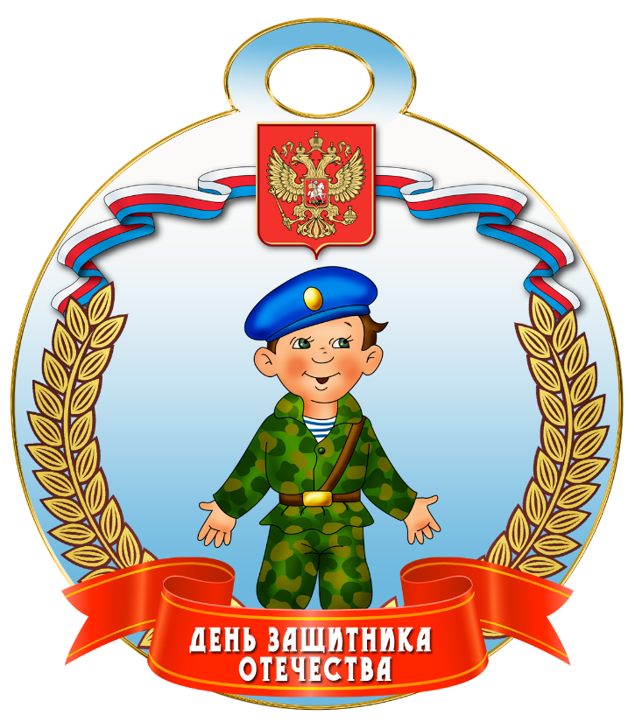

**Воспитатель: Готфрид Тамила Гаджиевна**

**Каспийск**

**2023**

**Программное содержание:**

Вызвать у детей интерес к подготовке подарков, учить складывать бумагу способом оригами, закреплять умение по схеме выполнять задание, обогащать и активизировать словарь детей на тему: «Защитники Отечества», развивать мелкую моторику и общую моторику; развивать логическое мышление, внимание, память воображение; творчиские способности, воспитывать уважение к «защитникам Отечества»

**Материалы к занятию:**

Образец рубашки с галстуком, клей, кисточки, салфетки, клеёнки, готовые галстуки, заготовки из цветной бумаги размером 30х20 и 20х15,

Воспитатель: Ребята, какое сейчас время года?

Дети: Зима

Воспитатель: Назовите зимние месяцы?

Дети: Декабрь, январь, февраль

Воспитатель: Какой сейчас месяц?

Дети: Февраль.

Воспитатель: А какой праздник мы будем отмечать 23 февраля?

Дети: День защитника Отечества.

*Чтение стихотворения.*

Ребенок: У нас сегодня день особый

Для мальчишек и мужчин

День Защитника Отечества

Знает каждый гражданин

Воспитатель: Ребята у каждой страны есть своя армия. Если на нашу страну нападут враги, они будут защищать ее с оружием в руках. Вслушайтесь в эти гордые слова «Защитники Отечества». Это наши солдаты, офицеры, которые в любую минуту готовы встать на защиту нашей Родины и нас с вами

Наша Армия родная

И отважна и сильна

Никому не угрожая

Охраняет нас она

Наши мальчики очень хотят быть похожими на них, стать такими же сильными, смелыми и отважными.

Чтение стихотворения:

Ребенок:

Все наши дедушки и папы

Когда то в армии служили

Учились защищать Россию

Всегда подтянутыми были.

В этот праздник мы будем поздравлять наших защитников мужчин - дедушек и пап.

Я предлагаю вам, сделать вот такую открытку и подарить ее папе или дедушке.

Посмотрите открытку.

Ну а теперь давайте разомнемся.

***Физкультминутка: «Парад», «Разведчики», «Засада»***

Объяснения выполнения работы.

Прежде чем приступить к выполнению работы проведением пальчиковую гимнастику:

Почему же наш большой

Крутит вертит головой

Он на судне капитан

Изучает океан

Палец указательный умный и внимательный

Занят делом постоянно

Он помощник капитана

Средний пальчик наш матрос

Мачту он на торт принес

Чтоб он весел был в пути

Надо пальцем покрутить

Безымянный палец как

Он испёк большой пирог

Поперчил и посолил И вокруг него ходил

Наш мизинец - это юнга

Он сейчас прямой, как струнка

Юнга трудится весь день

Нам крутить его не лень.

Воспитатель: Ребята сейчас поднимите рукава и приступайте к выполнению работ

Молодцы ребята, у вас получились очень красивые открытки, я думаю вашим пап понравятся такие подарки.

Воспитатель: Кому вы подарите свой подарки?

Дети: Папе, дедушке, дяде.

Воспитатель: А на какой праздник?

Дети: день защитника отечества.

Воспитатель: Оттого мы любим с детства

Этот праздник в феврале

Слава армии Российской

Самой мирной на земле!

Приложение №1

